Курс для подготовки к ОГЭ на сайте СДАМ ГИА: РЕШУ ОГЭ
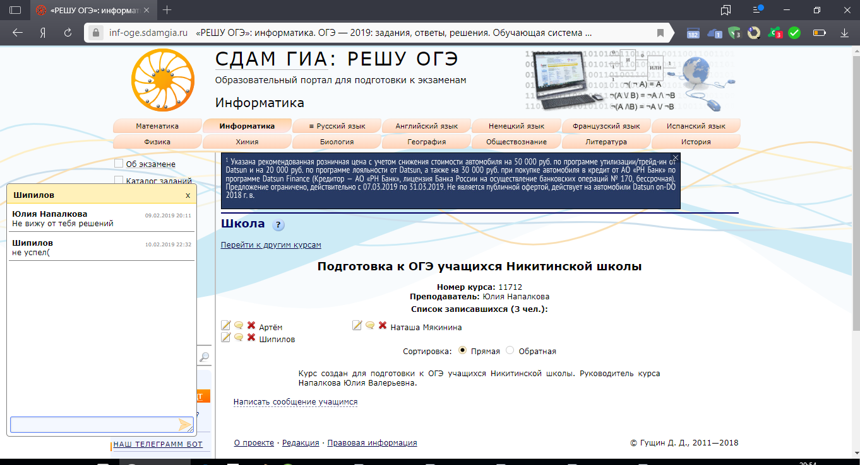
Подготовка обучающихся на дополнительных занятиях
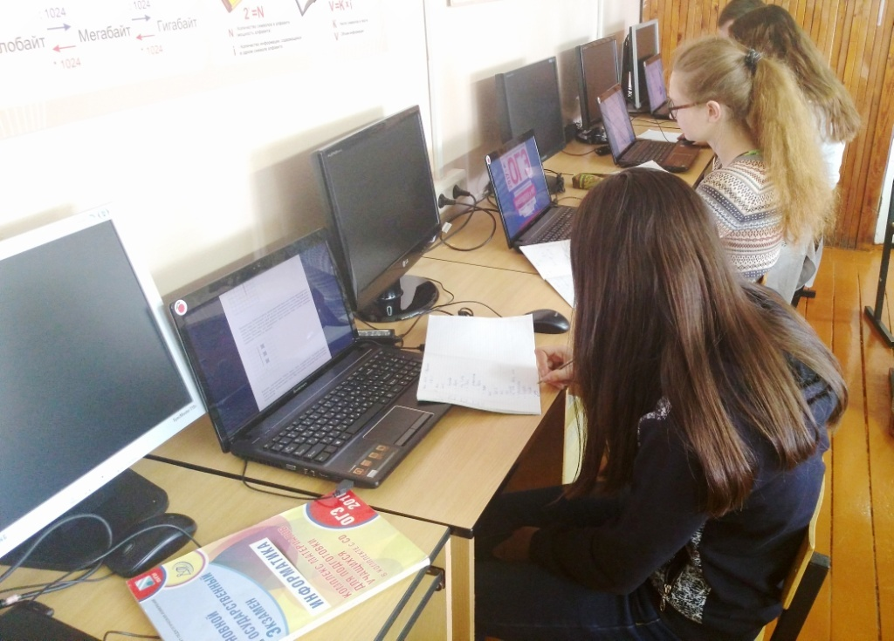

Тематический стенд «Готовимся к сдаче ОГЭ»
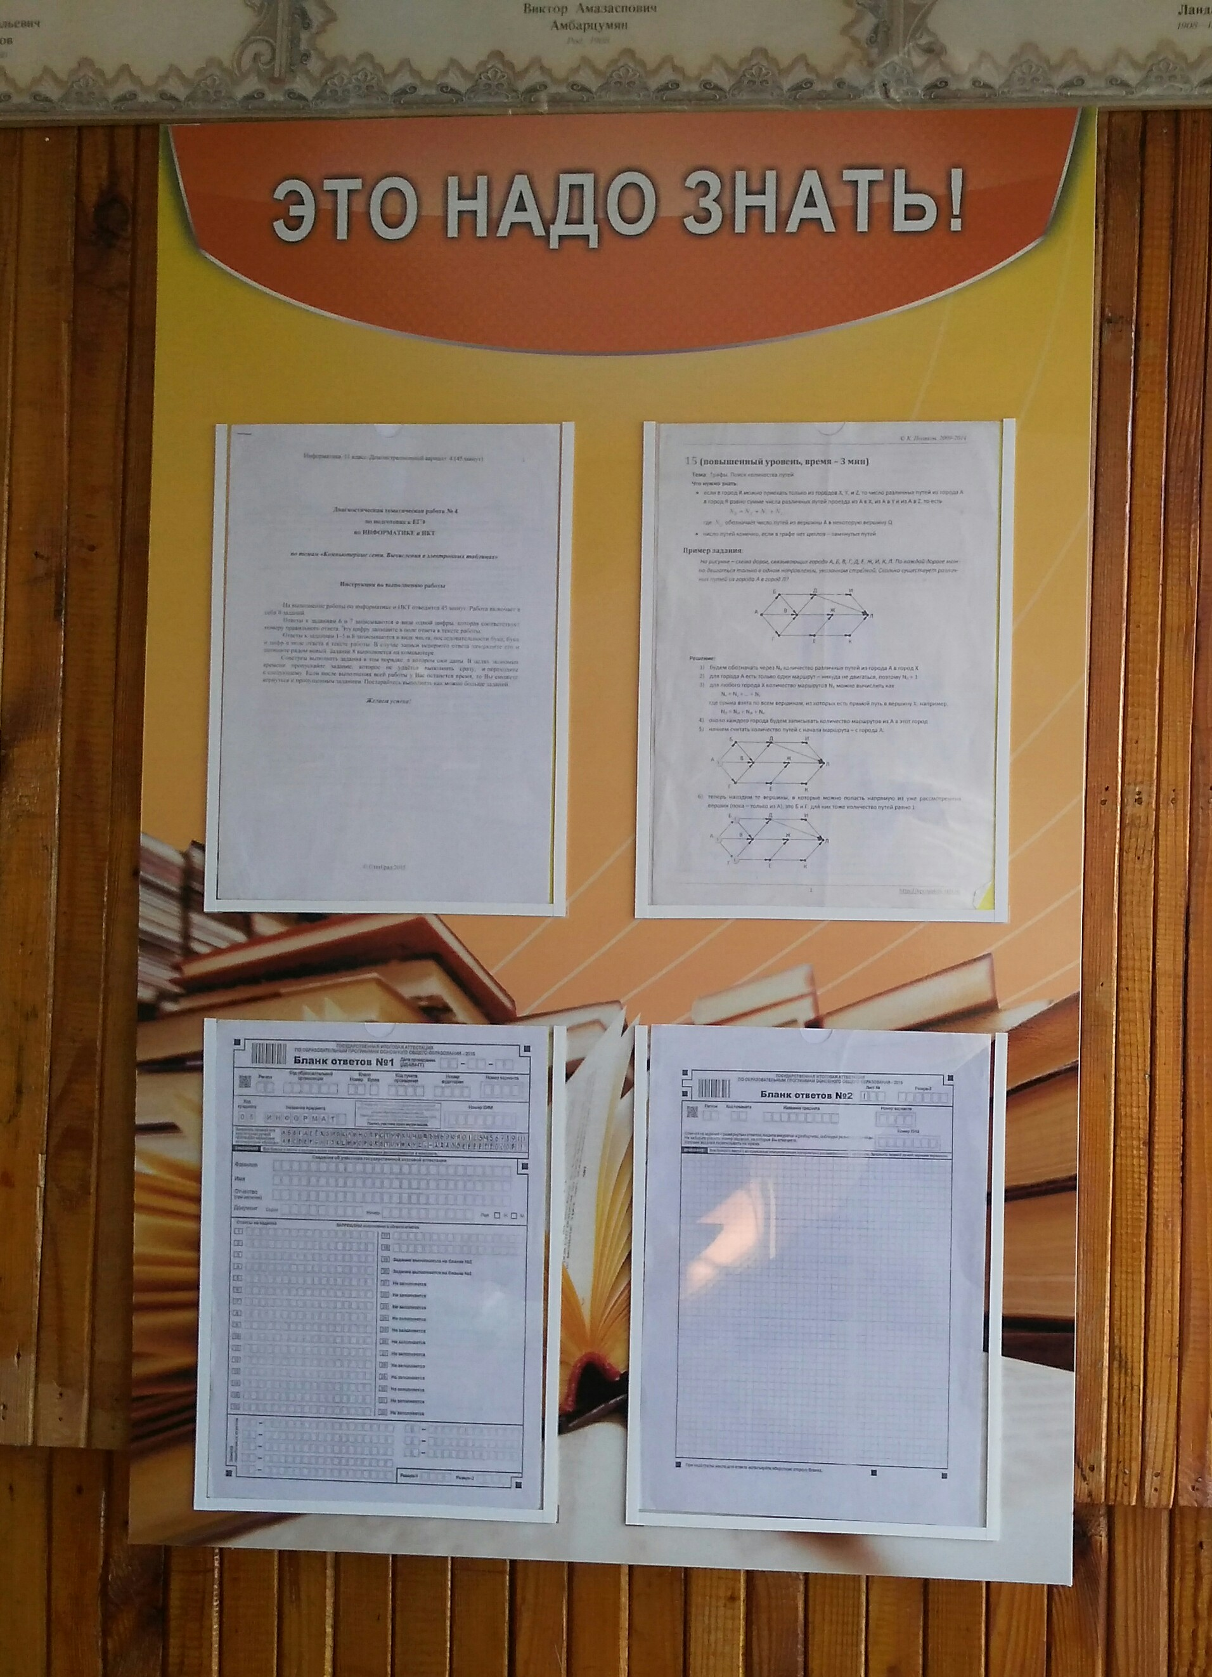

Материалы для подготовки в режиме off-line
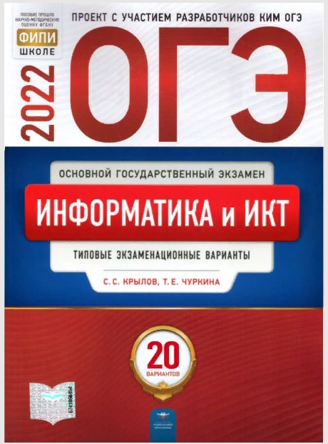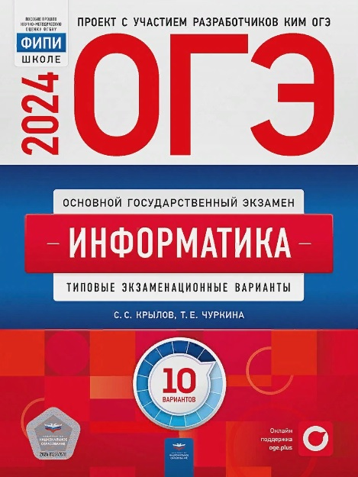
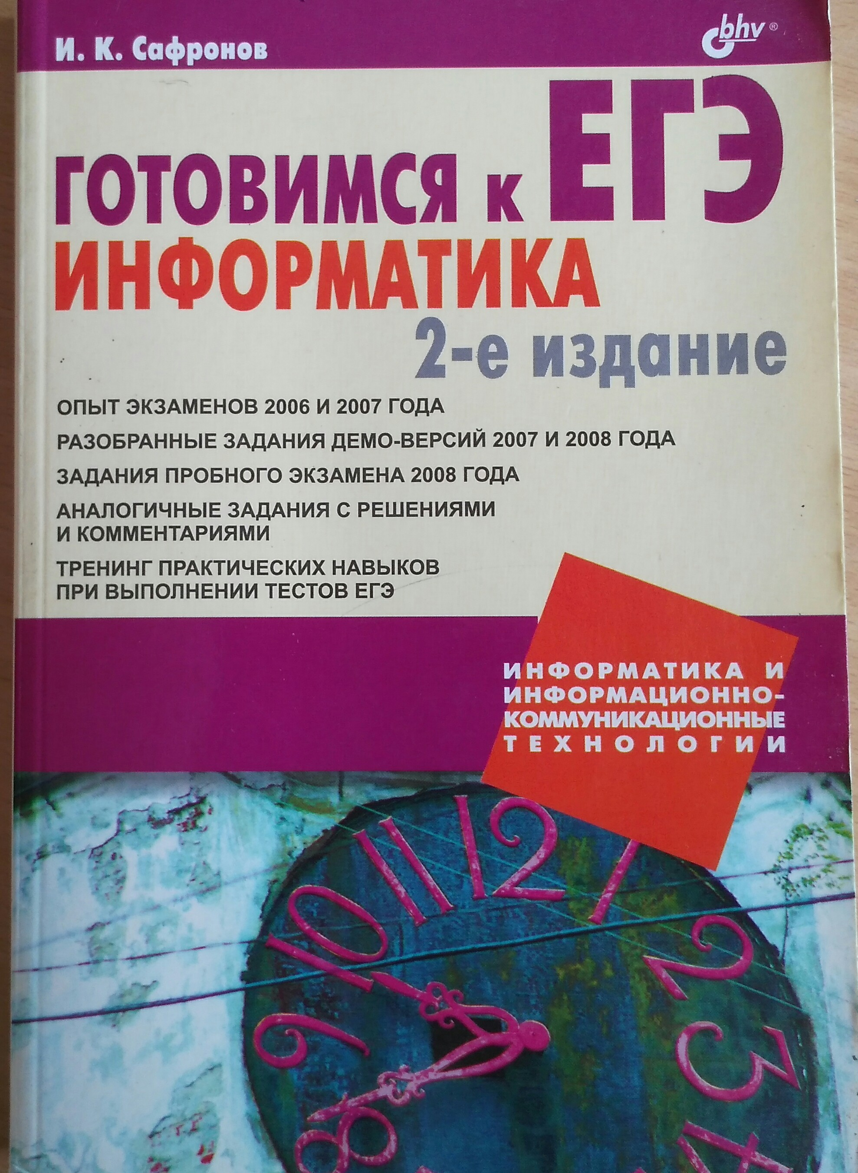

Видеоканал центра онлайн-обучения "Фоксфорд" для подготовки к ОГЭ
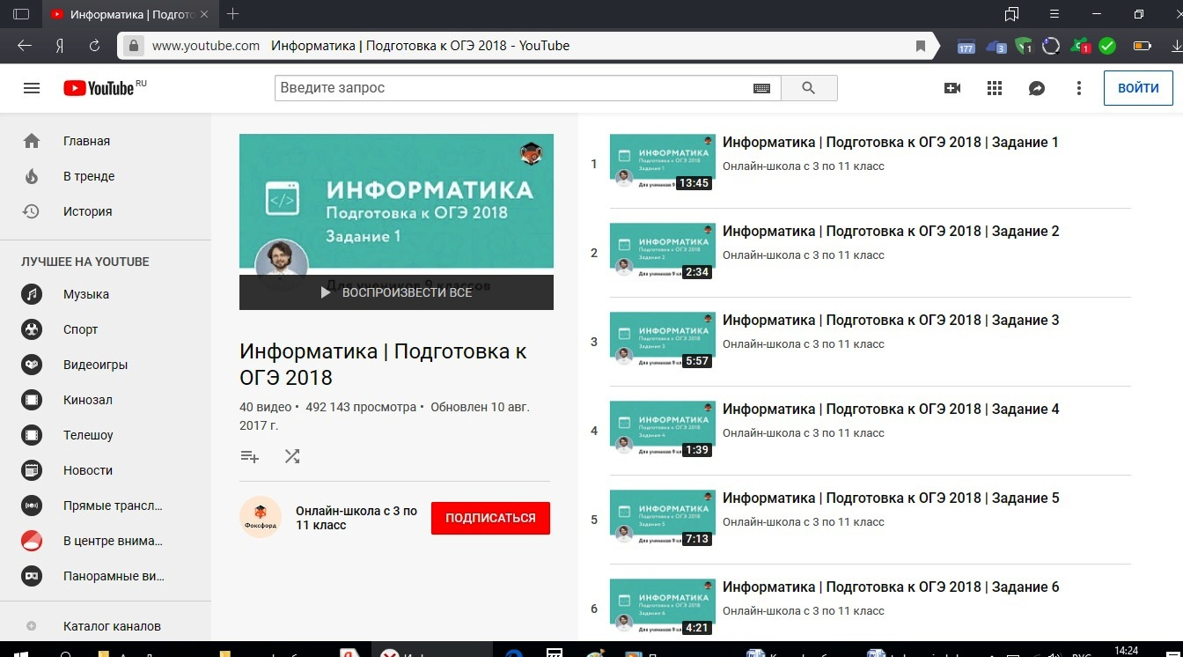
Сайт Полякова
